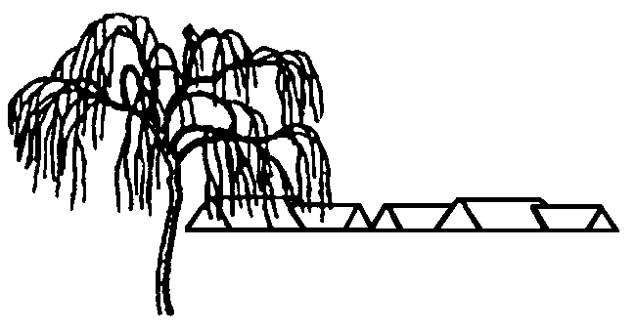

Gl. Toftegaard
GRUNDEJERFORENINGS

WWW.gl-toftegaard.dk

Avis
_________________________________________________________________

Antal husstande 80 Årgang 40 Nummer 4 December 2018

Grundejerforeningens bestyrelse
ønsker alle en glædelig jul og et godt nytår!!

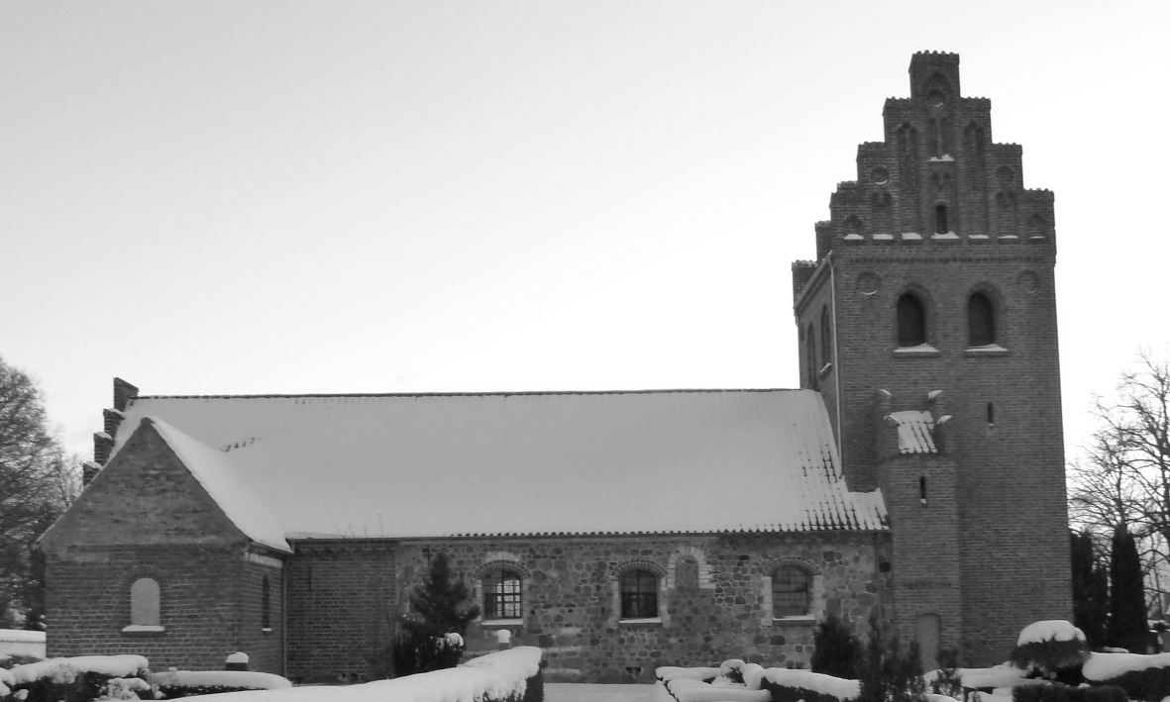

Opladere til el-biler.
Mens vi taler om fremtiden, er den ofte blevet nutid. Regeringen har varslet udfasning af benzin- og dieselbiler i løbet af en overskuelig årrække. Erstattet med el.- og hybridbiler. Nogle eksperter er dog skeptiske hvad angår regeringens tidsplan, men det er måske en god ide at overveje, hvordan ladestandere til disse køretøjer skal placeres i en bebyggelse som vores.
Grundlæggende er det den enkelte bilejers problem at få fyldt "brændstof" på sit køretøj; det er ikke noget grundejerforeningen skal blande sig i. I traditionelle parcelhuskvarterer er det ikke noget problem, da standeren står på en privat grund. Men for række- og kædehusbebyggelser, der er omgivet af fællesarealer, og hvor boligejeren ikke kan parkere tæt ved sit hus, forholder det sig anderledes. Vores parkeringspladser med tilstødende områder er fællesarealer, som den enkelte husejer ikke kan disponere over. Det er heller ikke muligt at tilkøbe en fast parkeringsplads.
Bestyrelsen prøver at blive klogere på området ved henvendelser til kommunen og vores el-leverandør, samt til andre boligområder, der ligner vores.

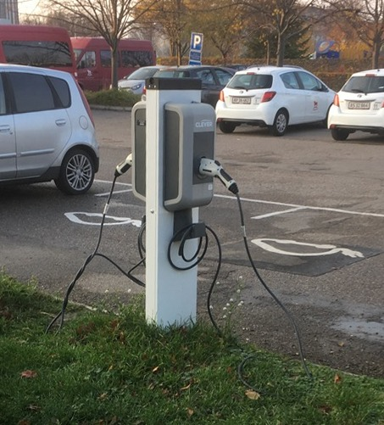

Brændeovne.
Foranlediget af en henvendelse fra en beboer:
Der er ikke noget mere hyggeligt end at tænde op i brændeovnen, sætte fødderne op i sofaen, drikke en kop kaffe mens flammerne lyser op i stuen, og varmen bølger en i møde. Og ovre hos naboen på den anden side af stien skynder de sig at lukke vinduer og døre for at slippe for at få røgen ind i huset. Hvis du er sådan en nabo, der generes af røg, så er første skridt at kontakte forureneren og gøre opmærksom på Bulius' hjemmeside, hvor vedkommende bl.a. kan læse dette:
Du kan reducere de sundhedsskadelige partikler i røgen fra din brændeovn med op til 80 % ved at følge disse 4 råd.
- Tænd op i det øverste brænde og lad flammerne arbejde sig oppefra og ned som et stearinlys.
- Brug kun tørt og rent træ. Ikke reklamer, pap og mælkekartoner.
- Sørg for rigeligt med luft og skru først ned, når flammerne bliver lyse.
- Brug kun lidt brænde ad gangen og ikke for store stykker.
Tjek udenfor, at røgen er næsten usynlig, og at det ikke lugter grimt.
Hvis dette - mod forventning - ikke hjælper, er der desværre kun tilbage, at rette henvendelse til Egedal Kommune, som kan pålægge forureneren at fyre korrekt.
Borgermøde om affald i Egedal kommune
Den 4. oktober havde Egedal Kommunen inviteret til borgermøde om vores affaldshåndtering. To medlemmer fra bestyrelsen mødte op sammen med ca. 60 andre. Forventninger til mødet var noget forskellige set fra de fremmødtes side og kommunens side. Størstedelen af de fremmødte havde mange spørgsmål til kommunens mest almindelige affaldsløsning - den med 4-i-1 spande, som vi ikke får - og løsningen med nedgravning af affaldssorteringen, en ordning vi skal have. Kommunen ville på den anden side gerne have input til deres kommende affaldsplan for 2019-2030. Dette betød at vi desværre ikke, selv ikke efter ihærdige forsøg, kunne få nogle svar på hvornår vi skal have disse nedgravede affaldsløsninger, samt hvordan vores affalds sortering mht. plast, metal og papir kommer til at se ud i fremtiden.

Opstregning af P-pladser.
Stregerne på P-pladserne er ved at forsvinde, og et udvalg vil genopfriske dem, når vind, regn og temperatur osv. tillader det.

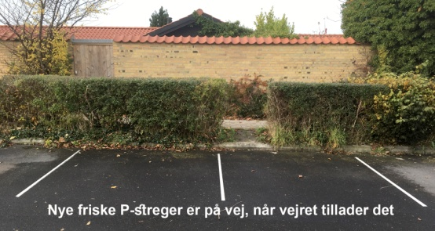

Fliser ved Charlottehaven.
Ved fornyelse af fliserne i bebyggelsen, sluttede vi ved cykelstiens nedkørsel til fortovet ved Charlottehaven, da vi mente, at resten af fliserne hen til Dronning Charlottes Vej ikke kunne være vores problem.
Fliserne er i en elendig forfatning, og kommunen mener, at det er vores problem, da vi står som ejer af den jord, der støder ned til fortovet og Dronn. Margrethes Vej.
Vi har nu bedt om mageskifte af den del af matr.nr. 1hz, som ligger ud for Charlottehaven, da det nok skulle have været lavet, da man byggede Charlottehaven. Vi afventer svar fra kommunen.

Velkomstbeskrivelsen.
Velkomstskrivelsen er blevet revideret, og den nye udgave kan ses på vores hjemmeside og fås ved henvendelse til bestyrelsen.

Kontakt til bestyrelsen.
Formand Troels V. Sørensen, DM 69, tlf.: 30 25 45 16. Smid en lap papir til formanden, ring eller send en mail til.bestyrelsen@gl-toftegaard.dk

Med venlig hilsen Bestyrelsen

